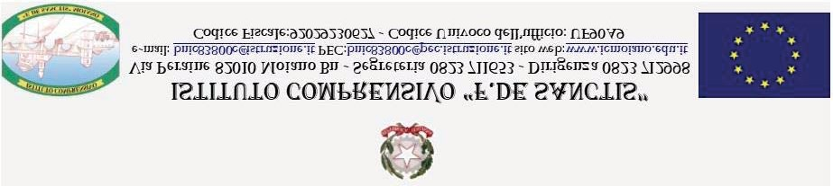
TUTELA DELLA PRIVACY DEI MINORI
DICHIARAZIONE LIBERATORIA PER FOTOGRAFIE E RIPRESE VIDEO
Regolamento (UE) n. 679/2016 sulla protezione dei dati personali

I sottoscritti………………………………………………………………………………………………
(cognome e nome)

in qualità di genitori/tutore dell'alunno/a ………………………………………………………………
(cognome e nome dell’alunno/a)

frequentante la classe …… sezione ……… scuola □ Infanzia □ Primaria □ Secondaria di I Grado
AUTORIZZANO
L’Istituto Comprensivo “F. De Sanctis” nella persona del Dirigente Scolastico, titolare del trattamento ai sensi dell’art. 13 del GDPR, all’effettuazione e all’utilizzo di fotografie, video o altri materiali audiovisivi contenenti l’immagine, il nome e la voce del proprio figlio, all’interno di attività educative e didattiche dell’Istituto Scolastico per scopi documentativi, formativi e informativi.
Il Dirigente Scolastico dell’I. C. assicura che le immagini e riprese audio – video realizzate dalla scuola, nonché gli elaborati prodotti dagli studenti durante le attività scolastiche, potranno essere utilizzati esclusivamente per documentare e divulgare le attività della scuola tramite pubblicazioni, mostre, corsi di formazione, concorsi, seminari, convegni e altre iniziative promosse dall’Istituto anche in collaborazione con altri enti pubblici o associazioni e per il tempo strettamente necessario a farlo, fermo restando i diritti di cui agli artt 15, 16, 18, 20, 21 del Regolamento UE.
I sottoscritti sollevano, altresì, l’Istituto da ogni responsabilità sul trattamento di dati non in suo possesso, nel caso di partecipazione ad eventi pubblici, come concerti premiazioni ed altre manifestazioni a cui accedono soggetti esterni che svolgono attività giornalistica.
Sono consapevoli che l’Istituto tratterà tutti i dati personali necessari al perseguimento delle finalità collegate allo svolgimento della DDI, nel rispetto dei principi previsti dalla normativa di settore (Didattica Digitale Integrata e tutela della privacy: indicazioni generali).
La presente autorizzazione non consente l’uso delle immagini in contesti che pregiudichino la dignità personale ed il decoro del minore e comunque per usi e/o fini diversi da quelli sopra indicati.
I sottoscritti confermano di non aver nulla a pretendere in ragione di quanto sopra indicato e di rinunciare irrevocabilmente ad ogni diritto, azione o pretesa derivante da quanto sopra autorizzato.

Moiano, ____________________ In fede

________________________________ _____________________________
(firme di entrambi i genitori)

DICHIARAZIONE da utilizzare solo in caso di famiglie monogenitoriali
Il sottoscritto, consapevole delle conseguenze amministrative e penali per chi rilasci dichiarazioni non corrispondenti a verità, ai sensi del DPR 445/2000, dichiara di aver effettuato la scelta/richiesta in osservanza delle disposizioni sulla responsabilità genitoriale di cui agli artt. 316, 337 ter e 337 quater del codice civile, che richiedono il consenso di entrambi i genitori.

Moiano, ____________________ Firma ____________________________

